CC328 scheda creata il 1 febbraio 2026
Descrizione storico-bibliografica
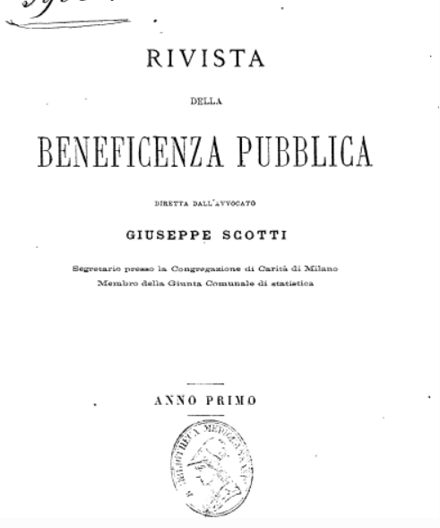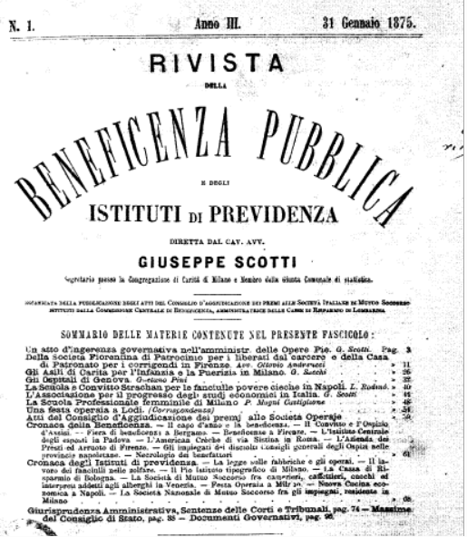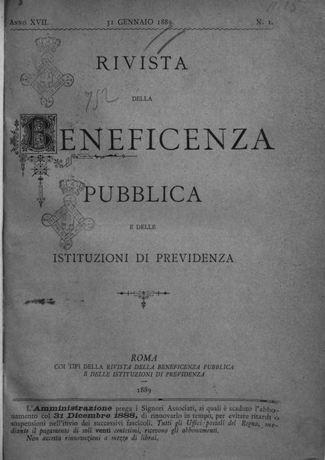
*Rivista della beneficenza pubblica : esce alla fine di ogni mese. – Anno 1, n. 1 (aprile 1873)-anno 2, n. 5 (maggio 1874). – Milano : Agnelli Pietro, 1873-1874. – 2 volumi ; 24 cm. ((Mensile. – Diretta da: Giuseppe Scotti. - TSA0620440
Autore: Scotti, Giuseppe
Copia digitale: 1873-1874
*Rivista della beneficenza pubblica e degli istituti di previdenza. – Anno 3, n. 1 (gennaio 1875)-anno 8, n. 12 (dicembre 1880). - Milano : E. Civelli, 1875-1880. – 6 volumi ; 24 cm. ((Mensile. - LO10465199
Copie digitali: 1875-1880; 4(1876); 4(1876); 8(1880); 8(1880)
*Rivista della beneficenza pubblica e delle istituzioni di previdenza. – Milano : E. Civelli. – Anno 9, n. 1 (31 gennaio 1881)-anno 18, n. 12 (dicembre 1890). – 10 volumi ; 24 cm. ((Mensile. - RMG0024510
Copie digitali: 1881-1890; 1881-1890; 1881-1890 ; 1885; 1887; 1890
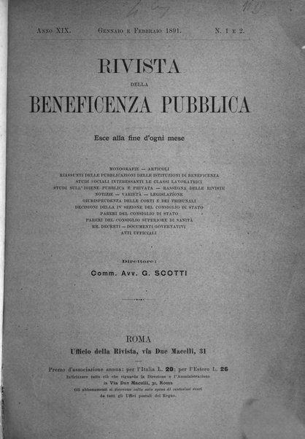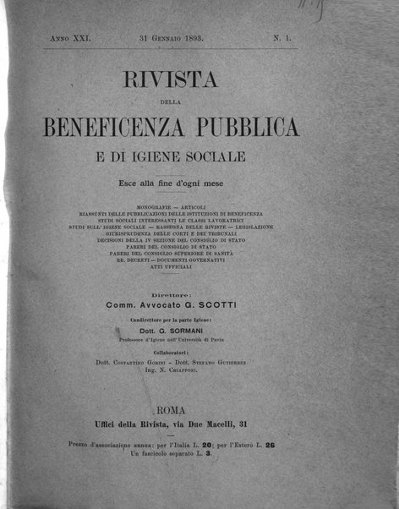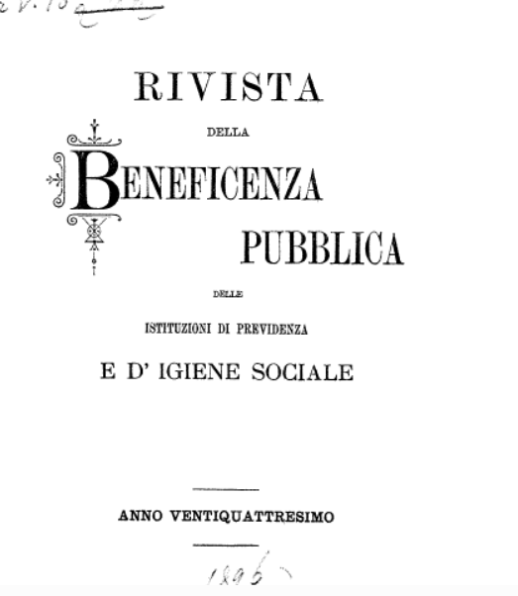
*Rivista della beneficenza pubblica. - Anno 19 (1891)-anno 20 (1892). - Roma : Unione cooperativa editrice, 1891-1892. – 2 volumi ; 29 cm. ((Mensile. - RML0027182
Copia digitale: 1891-1892
*Rivista della beneficenza pubblica e di igiene sociale. - Anno 21 (1893)-anno 23, n. 12 (dicembre 1895). - Roma : Tip. dell’Unione cooperativa editrice, 1893-1895. – 3 volumi ; 29 cm. ((Mensile. - RML0027188
Copie digitali: 1893-1895; 1893
*Rivista della beneficenza pubblica delle istituzioni di previdenza e d'igiene sociale. - Anno 24, n. 1 (gennaio 1896)-anno 42, n. 12 (dicembre 1914). - Roma : Tipografia dell’Unione cooperativa editrice, 1896-1914. – 19 volumi ; 24 cm. ((Mensile. - TO00193979
Copie digitali: 1896-1914; 1896; 1896
Soggetti: Istituti di assistenza e di beneficenza – Italia – 1873-1914; Beneficenza – Italia – 1873-1914

*Rivista delle Opere Pie nella provincia di Lucania / per Michele Lacava. - Potenza : Tipografia Favatà, 1874. – 1 volume ; 24 cm. - NAP0637359
Autore: Lacava, Michele
Soggetti: Istituti di assistenza e di beneficenza – Basilicata – 1874; Beneficenza – Basilicata – 1874

La *beneficenza italiana : rivista mensile illustrata delle opere pie e degli istituti di assistenza e di previdenza : organo della Federazione fra gli istituti di assistenza ai minorenni e delle opere federate di assistenza romana. - Roma : Corriere d'Italia, [1924-1926]. – 3 volumi ; 31 cm. ((Poi editore: Berlutti. - Descrizione basata su: Anno 1, n. 3 (marzo 1924). - CFI0691149; IEI0126094
Autore: Federazione romana fra gli istituti di assistenza ai minorenni
Soggetti: Istituti di assistenza e di beneficenza – Roma – 1924-1926; Beneficenza – Roma – 1924-1926

